Государственное бюджетное общеобразовательное учреждение
Луганской Народной Республики
«Ровеньковская школа №9 им. Л.Г.Шевцовой»

Урок в 4-А классе на тему:
«Склонение имен прилагательных женского рода в единственном числе» с использованием цифровых образовательных технологий

Подготовила:
учитель начальных классов высшей категории
Грозная Любовь Владимировна

г. Ровеньки
2026
Использованием цифровых образовательных технологий на платформе «Я Класс» при изучении темы «Склонение имен прилагательных женского рода в единственном числе»
Тема. «Склонение имен прилагательных женского рода в единственном числе».
Цель: склонение имен прилагательных женского рода и определение падежей.
Задачи:
Образовательные:
- познакомить учащихся с правилами склонения имен прилагательных женского рода в единственном числе;
- развивать навыки анализа и синтеза языковых единиц;
- формировать умение применять полученные знания на практике.
Развивающие:
- развивать логическое мышление и память;
- способствовать развитию коммуникативных навыков.
Воспитательные:
- воспитывать интерес к русскому языку;
- формировать аккуратность и ответственность при выполнении заданий.
Оборудование:
- Учебник русского языка 4 класс II часть. Автор: В.П.Канакина,
В.Г.Горецкий
- Компьютеры или планшеты с доступом к интернету.
- Платформа «Якласс».
- Презентация Microsoft Office Power Point
- Интерактивное задание.
- Викторина
Формируемые УУД:
Познавательные УУД:
- формулирование познавательной цели;
- поиск и выделение необходимой информации; преобразование модели с целью выявления общих законов, определяющих данную предметную область;
- анализ, синтез, сравнение, классификация объектов по выделенным признакам;
Коммуникативные УУД:
- инициативное сотрудничество с учителем и сверстниками;
Регулятивные УУД:
- постановка учебной задачи;
- сличение способа действия и его результата с заданным эталоном
- оценивание качества и уровня усвоения материала;
Личностные УУД:
- осознанно готовиться к урокам русского языка, выполнять задания, формулировать свои вопросы и задания для одноклассников;
- пользоваться формами самооценивания и взаимооценивания на уроке.
Эпиграф
Русский язык — это бескрайнее море возможностей, где каждое слово-жемчужина, а фраза – ожерелье из них. Он способен передать тончайшие оттенки чувств, нарисовать яркие картины и увлечь слушателя в мир красоты и гармонии.
Ход урока
- Организационный момент (Вступительное слово учителя).
На уроке русском языке
Мы сегодня в мире слов.
Слоги, звуки, буквы- все
Нам откроет свой покров.
Сядьте ровно, улыбнитесь,
К знаниям сердцем повернитесь.
Пусть урок пройдет легко,
И с русским языком светло!
- Актуализация учебного материала
1.Минутка чистописания.
-Откройте тетради, запишите число, классная работа.
-Сегодня мы с вами будем писать букву(з) и букву (м).
-Попробуйте написать их аккуратно и красиво!
На доске
Зз зима, зимушка, зимний
Мм мороз, морозный, заморозки
-Какое слово в каждой строке лишнее?
-К какой части речи относятся эти слова?
2.Словарная работа.
Лексический диктант.
-Замените одним словом.
1.Очень большой. 2.Человек, который учит.3. Место для чтения.
4. Прогулка с гидом.
Проверка: огромный, учитель, библиотека, экскурсия.
- Поработайте в паре. Найдите «лишнее» слово.
-Имя прилагательное-волшебник наш,
Окрашивает мир в цвета и краски.
Без него был бы серым каждый час,
Но с ним – ярче краски, краше сказки.
Оно дарит предметам облик свой,
Теплоту, холод, цвет и аромат.
Без него не узнать бы нам порой,
Что красиво, а что уродливо,
Что гладко, а что шероховато.
Имя прилагательное- ключ к душе,
Оно чувства наши выражает.
С ним мир становится ярче, теплей,
И в душе нашей музыка играет.
-Составьте предложение, в котором это имя прилагательное было бы употреблено в женском роде.
– Что обозначают имена прилагательные?
–На какие вопросы отвечают имена прилагательные?
– С какой частью речи чаще всего связано имя прилагательное?
– Как изменяются имена прилагательные?
– Какого рода бывают имена прилагательные?
– Как определить род, число и падеж имен прилагательных?
– Как называется изменение по вопросам имен существительных и прилагательных?
- Постановка цели и задач урока.
– Сформулируйте тему нашего урока.
– Какие цели и задачи поставим перед собой?
IY. Работа над новым материалом. Презентация.
Слайд1. (Звучит сказка)
В некотором царстве, в некотором государстве, где жили-были слова, было одно очень важное правило: имена прилагательные женского рода должны склоняться по особым законам. И вот однажды, в этом царстве-государстве, жила-была маленькая девочка по имени Красивая. Она была очень доброй и милой, но ее имя всегда вызывало споры среди других слов.
Однажды, в день большого праздника, все слова собрались на площади, чтобы обсудить, как правильно склонять имена прилагательные женского рода. Красивая тоже пришла, но она не знала, как правильно склоняться. Она подошла к мудрому старцу, имени прилагательному мужского рода, и спросила:
-Дядюшка, подскажите, как мне правильно склоняться?
Мудрый старец улыбнулся и сказал:
- Красивая, ты должна склоняться по падежам. В именительном падеже ты будешь Красивая, в родительном – Красивой, в дательном -Красивой, в винительном -Красивую, в творительном -Красивой, а в предложном – о Красивой.
Красивая запомнила эти правила и с тех пор всегда склонялась правильно. Все слова были довольны, и праздник прошел весело и без споров.
С тех пор в этом царстве-государстве все имена прилагательные женского рода знали, как правильно склоняться, и жили долго и счастливо.
Слайд 2.
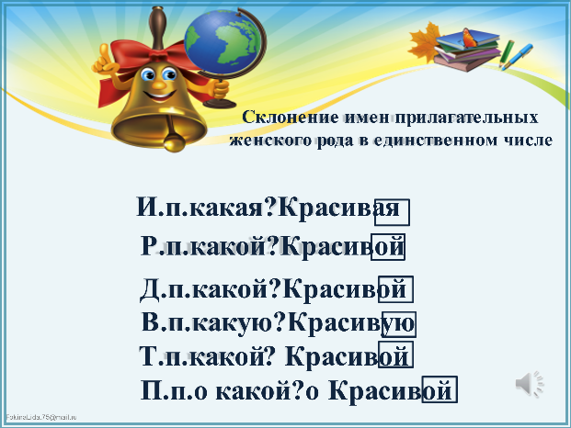

Слайд 3.
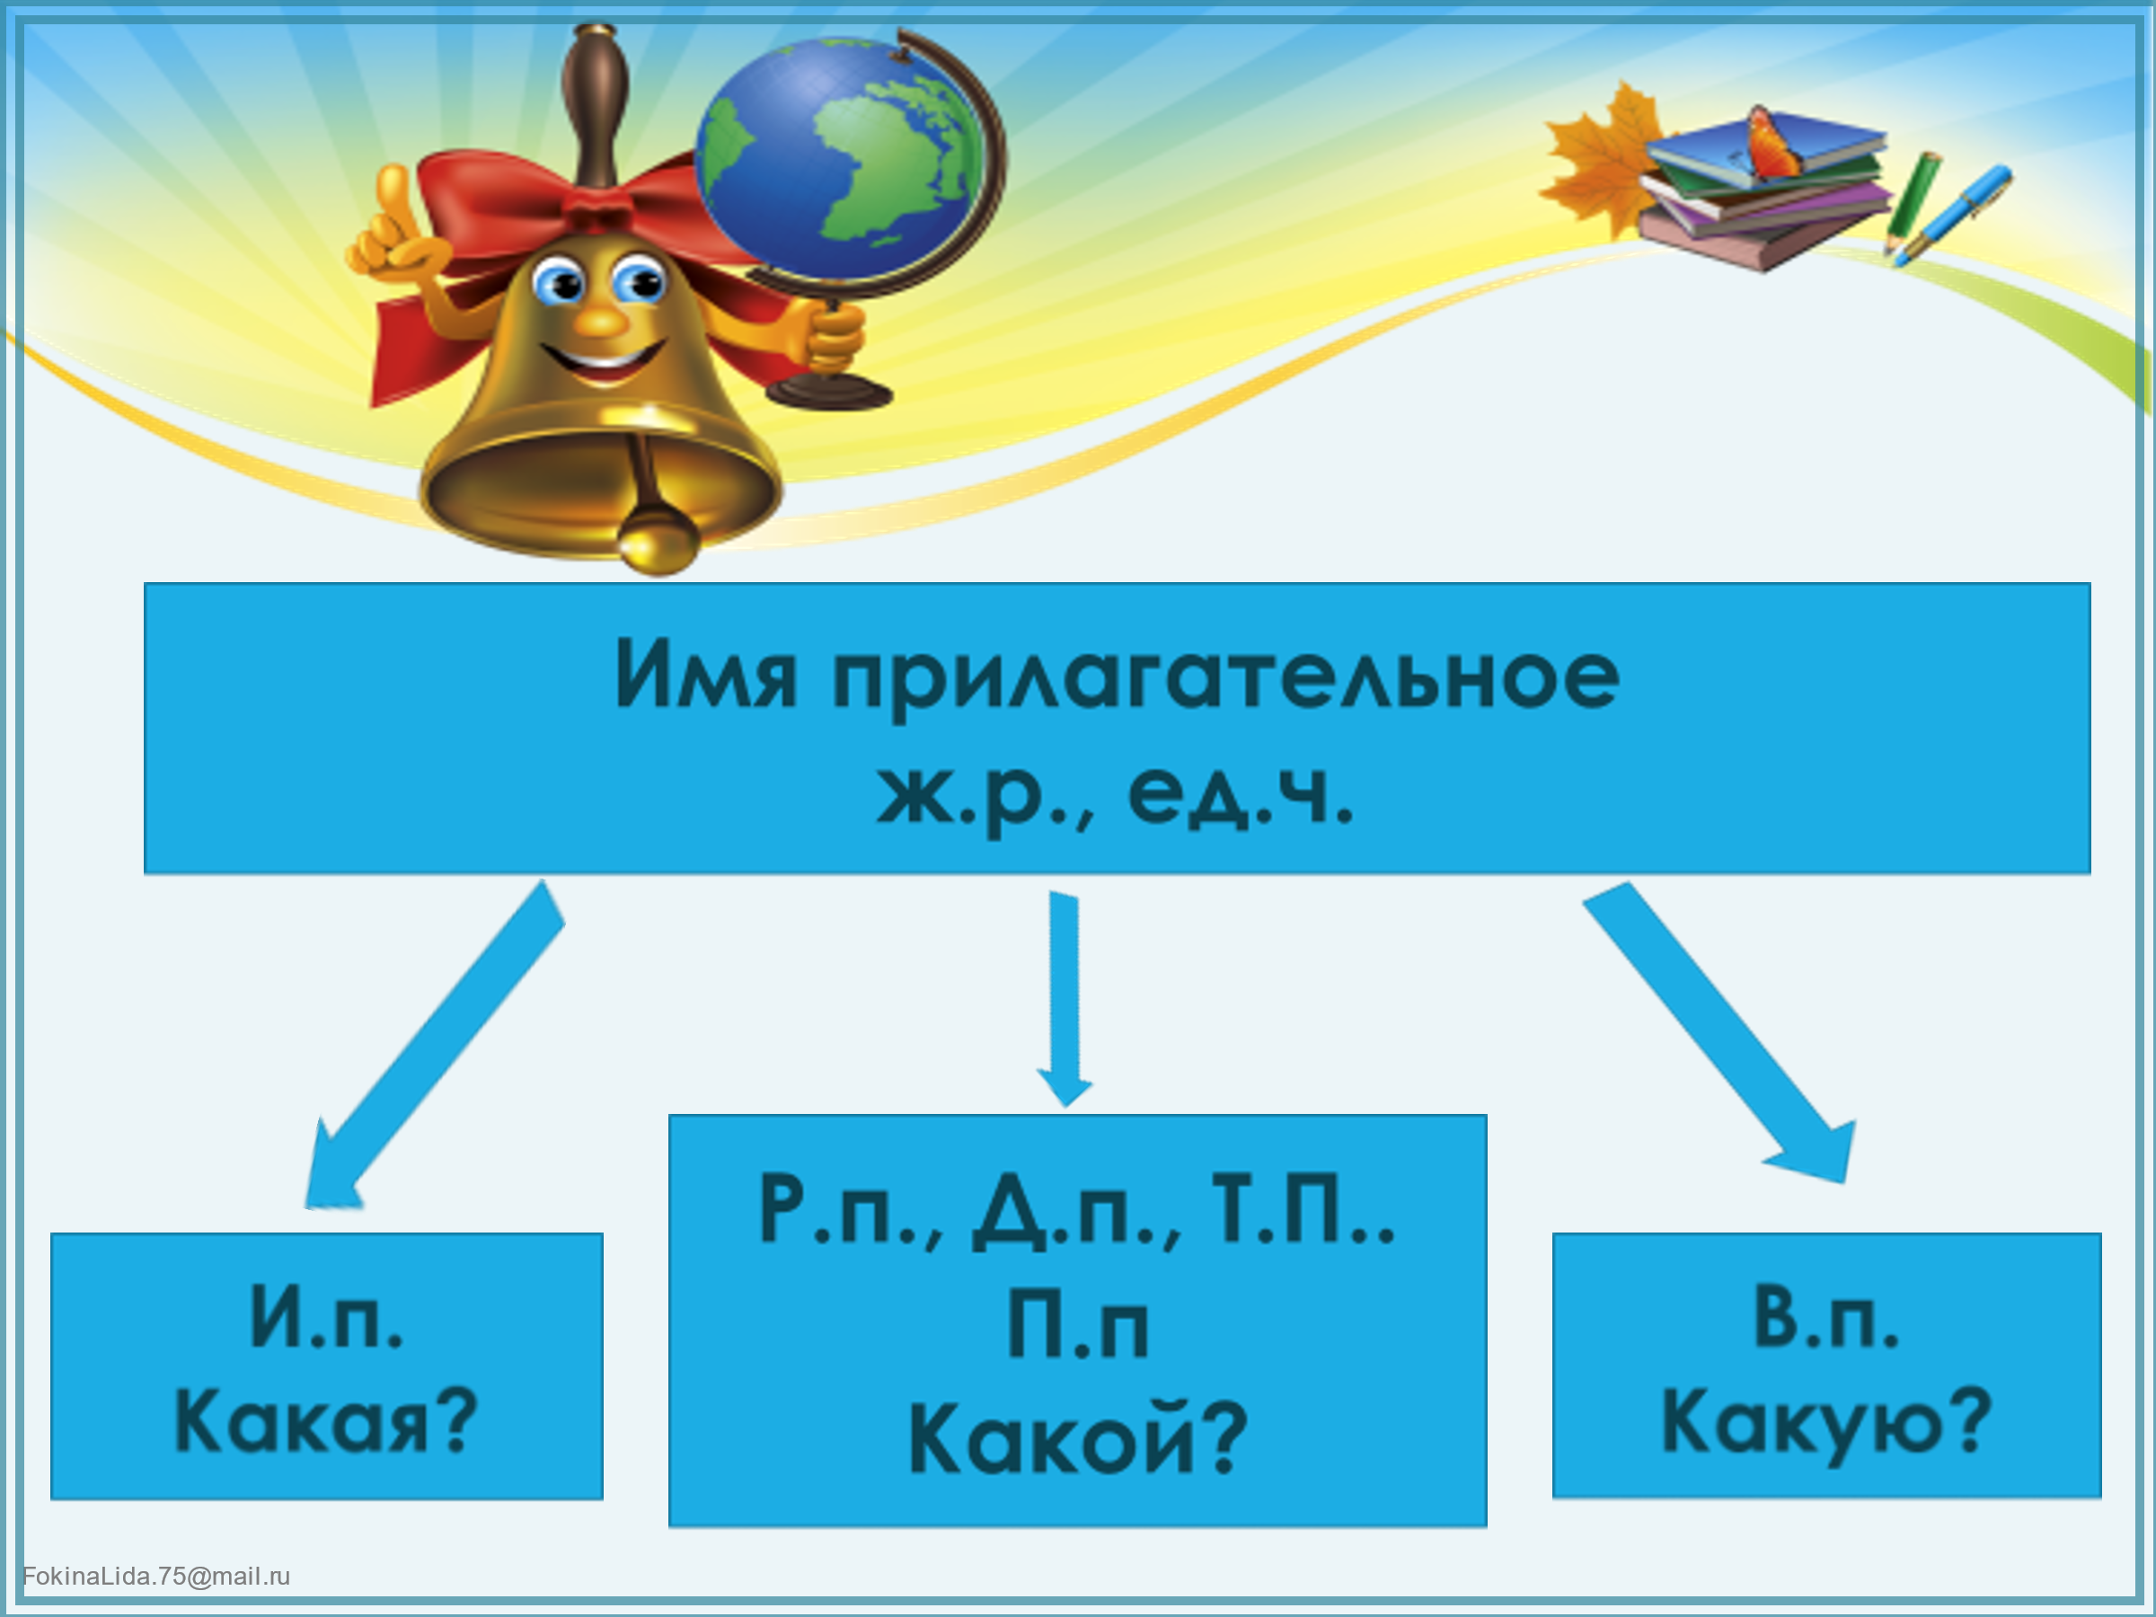
- Расскажите по схеме об окончаниях имен прилагательных женского рода в каждом из падежей.
Y.Первичное усвоение новых знаний.
Откройте учебники на стр. 29, упр.59 работа в парах.
-Чему будем учиться, выполняя это задание?
-Составьте и запишите 5 словосочетаний, выделите окончания.
YI. Первичная проверка понимания.
1. (Интерактивная игра). https://learningapps.org/watch?v=p9fd3782c26
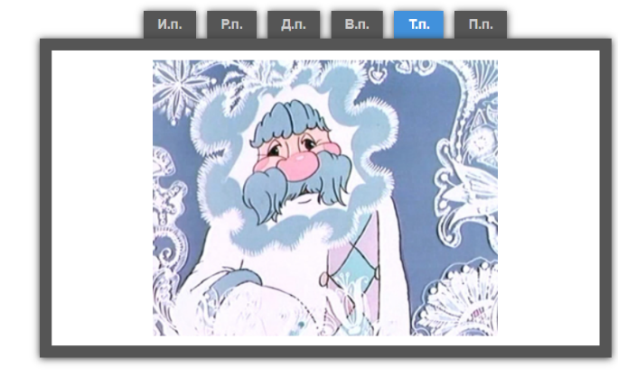
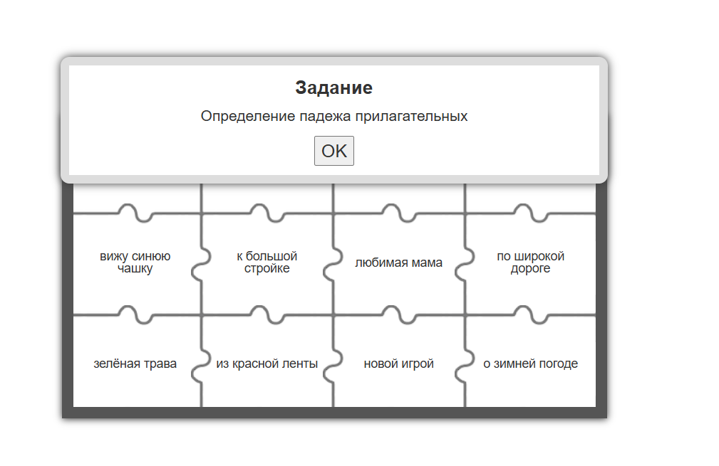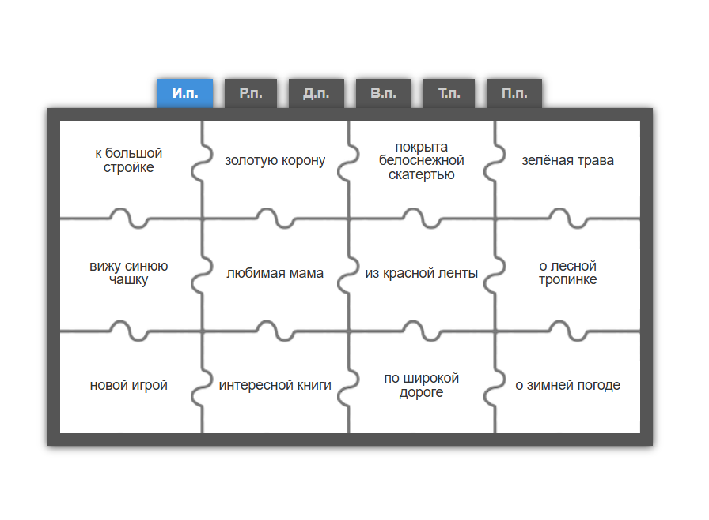

2.Физкультминутка «Прилагательные в движении»
1.Высокая гора – поднимите руки вверх, как будто тянетесь к вершине.
2.Широкая река -разведите руки в стороны, изображая ширину реки.
3.Быстрая лань -побегайте на месте, как будто вы стремительная лань.
4.Тихая кошка -пройдитесь на носочках, стараясь не издавать ни звука.
5.Мягкая перина -присядьте и расслабьтесь, как будто вы лежите на мягкой перине.
6. Яркая звезда – поднимите руки и улыбнитесь, как будто вы сияете, как звезда.
7.Легкая бабочка – помашите руками, как будто вы порхаете, как бабочка.
8.Теплая печка – обнимите себя, как будто вы греетесь у теплой печки.
9.Сильная львица -напрягите мышцы и сделайте вид, что вы сильная и грозная львица.
10.Веселая песня – подпрыгните и улыбнитесь, как будто вы поете веселую песню.
YII.Закрепление материала с использованием цифровых образовательных технологий на платформе «Я Класс». (Задания разработаны разноуровневые.)
Творческое задание повышенной сложности «Волшебный магазин».
Представьте, что вы стали владельцами волшебного магазина, в котором продаются самые необычные вещи. Вам нужно придумать названия этих вещей и описать с помощью прилагательных женского рода. Но есть одно условие: каждое прилагательное должно быть в определенном падеже.
1.Именительный падеж: Придумайте название волшебной книги, которая исполняет желания. (Например, «Волшебная книга желаний.»)
2.Родительный падеж: Опишите, какой будет волшебная палочка, если она потеряется. (Например, «Палочка волшебницы.»)
3. Дательный падеж: Представьте, что вы дарите кому-то волшебный цветок. Как вы его опишите? (Например, «Цветку волшебницы.»)
4.Винительный падеж: Опишите, как выглядит волшебное зеркало, которое показывает будущее. (Например, «Волшебное зеркало.»)
5.Творительный падеж: Придумайте, как выглядит волшебный плащ, который делает невидимым. (Например, «Плащом невидимки.»)
6.Предложный падеж: Опишите, где можно найти волшебный ключ, который открывает любые двери. (Например, «О ключе волшебницы.»)
Задание средней тяжести. Тестовая работа на определение падежей прилагательных женского рода. В каждом задании три варианта ответа, один из которых правильный.
Задание 1.
В каком падеже стоит прилагательное в словосочетании «красивая книга»?
А) Родительный
Б) Именительный
В) Винительный
Задание 2.
Определите падеж прилагательного в словосочетании «без шумной улицы».
А) Дательный
Б) Родительный
В) Творительный
Задание 3.
В каком падеже стоит прилагательное в словосочетании «к новой учительнице»?
А) Дательный
Б) Винительный
В) Предложный
Задание 4.
Каков падеж прилагательного в словосочетании «о доброй бабушке»?
А) Предложный
Б) Творительный
В) Именительный
Задание 5.
Определите падеж прилагательного в словосочетании «с мягкой подушкой».
А) Творительный
Б) Родительный
В) Дательный
YIII.Подведение итогов урока. Рефлексия.
1.Викторина.
https://wordwall.net/ru/resource/106141361/в-окончании-какого-прилагательного-пропущена-буква-и

2.Составление синквейна.
Прилагательные
Добрая, красивая, нежная
Описывают, характеризуют, украшают
Придают словам особый шарм и глубину
Эпитеты
3. «Сказочная рефлексия».
- Дети, представьте, что вы герои какой-либо сказки. Расскажите от имени героя как вы справились с заданием на уроке.
IX.Домашнее задание. На платформе «ЯКласс» текстовое задание
- Спишите, вставьте пропущенные окончания имен прилагательных, укажите их род и падеж.
В жарк.. летн.. пору лошадей выгоняют на ночь в поле. Выгонять перед вечером и пригонять на утренн.. заре лошадей - большой праздник для крестьянск.. мальчишек. Сидя на самых бойк.. клячонках, мчатся они с весел.. гиканьем и криком. Лёгк.. пыль жёлт.. столбом поднимается.

Список использованной литературы
1.Журжина О.А. «Русский язык в кроссвордах». -Москва: Дрофа,2018.
2.Иванова В.А. «Игровые задания по русскому языку». – Санкт-Петербург: Литера,2017.
3. Канакина В.П., Горецкий В.Г.- Учебник «Русский язык 4 класс, часть 2» - Москва «Просвещение». 2016г.
Интернет -ресурсы
1.Образовательный сайт «Я Класс»
2.https://learningapps.org/watch?v=p9fd3782c26
3.https://wordwall.net/ru/resource/106141361/в-окончании-какого-прилагательного-пропущена-буква-и

